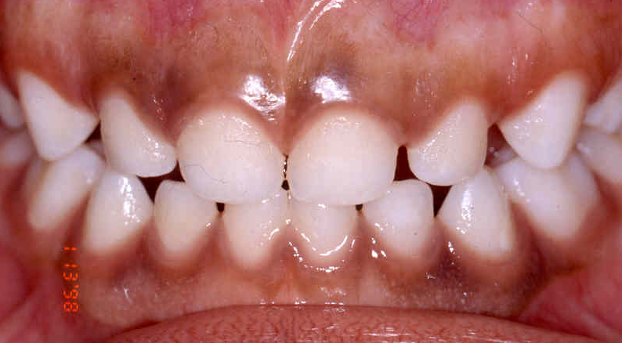
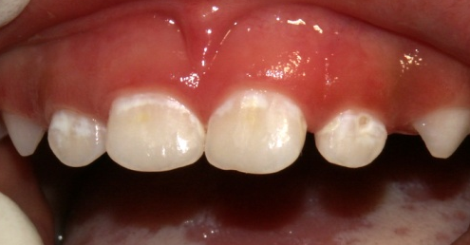
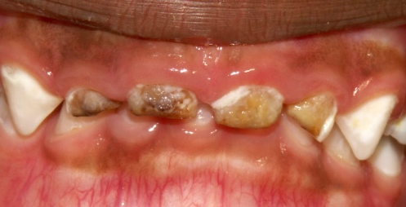
تستطيع ان تبقي اسنانك في تمام الصحة
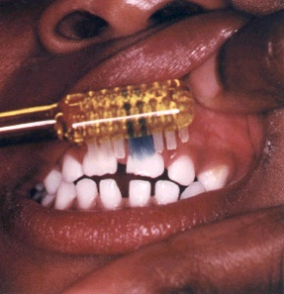
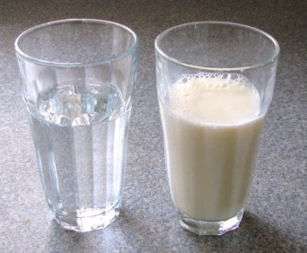
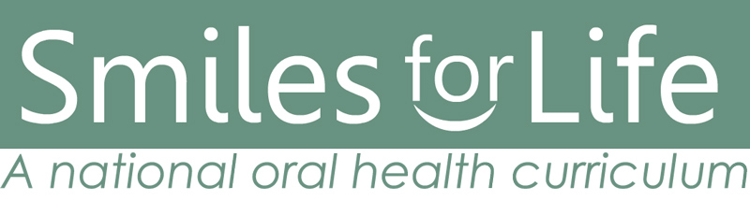
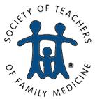
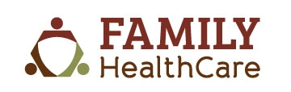
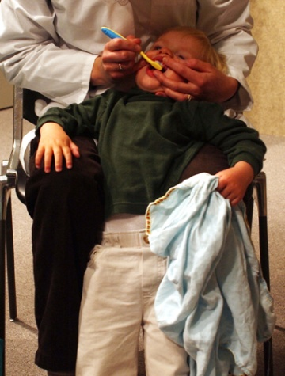
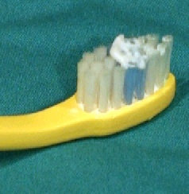
اسنان صحية
بقع بيضاءوتسوس مبكر
تسوس عالي
تسوس الاسنان
وجبات خفيفة
عندما تاكل الاطعمه السكريه,فتقوم البكتيريا بتحويل السكر الى حامض.الحامض يضعف الاسنان ويسبب البقع البيضاء.اذا استمريت باكل السكريات,يتحول البقع البيضاء الى التسوس.والتسوس يقود الى عدوى خطيره.
عندما تكثربعدد الاكلات السكريه يؤدي الى تشكل التسوس.
وجبه خفيفه واحده خاليه من السكربين وجبات الطعام.
لا للافراط
وجبات خفيفه صحيه:-
جبن,الكعكات
فواكه طازجه
خضراوات
سيريال عادي,كعك مملحه

القنينه
تفريش الاسنان
امسك طفلك عندما تغذيه عن طريق القنينه
استعملي حليبك اوالحليب المغذي فقط في القنينه.
لا لاستعمال القنينه عند النوم
اوقفي استعمال القنينه عند بلوغ الطفل 12 شهرا

الكوب او الكأس
عرفي طفلك على الكوب في الاشهر 6-9
لاتسمحي لطفلك بحمل القنينه في انحاء المنزل او الكوب ذو الفتحات.
قومي باعطاء الحليب او الماء
فقط للاطفال التي تتراوح اعمارهم
سنه او اكثر بين وجبات الطعام

ابدئي عندما ترين الاسنان
فرشه ناعه وصغيره
معجون تحتوي على الفلورايد
لاتضعي المعجون عند متناول الاطفال
اجلس او قف خلف طفلك عندما تقوم بتفريش اسنانه
افرش الاسنان واللثه

عدم اعطاء الطعام او المشروبات بعد تفريش الاسنان في اوقات النوم

يجب عليك بالقيام باول زيارة لعيادة الاسنان لطفلك عندما يبلغ 12 شهرأ
Developed by JM Douglass, BDS DDS, University of Connecticut School of Dental Medicine
Funded by Connecticut Department of Social Services

